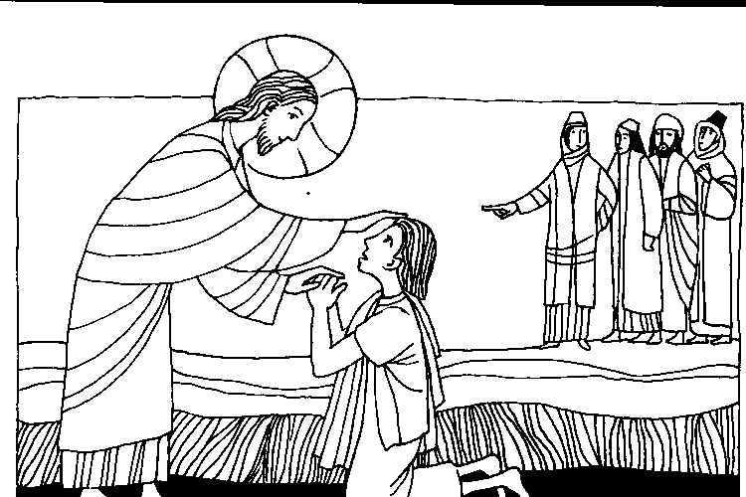

6. Sonntag im Jahreskreis B Mk. 1, 40 - 45
Nr. 15
Der Aussatz verschwand, und der Mann war rein
Ein Aussätziger kam zu Jesus und bat Ihn um Hilfe; er fiel vor Ihm auf die Knie und sagte: Wenn Du willst, kannst Du machen, daß ich rein werde. Jesus hatte Mitleid mit ihm. Er streckte seine Hand aus, berührte ihn und sagte: Ich will es - werde rein! Sofort wich der Aussatz von ihm, und der Mann war rein.
Für mein Leben
Jesus konnte nur dort ein Wunder wirken, wo die Leute an Ihn glaubten und Ihm vertrauten.
Auch ich will mein ganzes Vertrauen auf Jesus setzen!
Gebet
Guter Gott! Du hast uns durch Deinen Sohn Jesus Christus die Geheimnisse Deines Reiches verkündet. Gib uns die Gnade, die Worte Jesu recht zu verstehen und laß uns einst ewig mit Christus in Deinem Reich leben. Amen.
ZumMarianischenn Jahr
Maria ist die Zuflucht der Unglücklichen. Kaum hört sie sich angerufen,
erhört sie sogleich das Gebet.
Ludwig von Blois

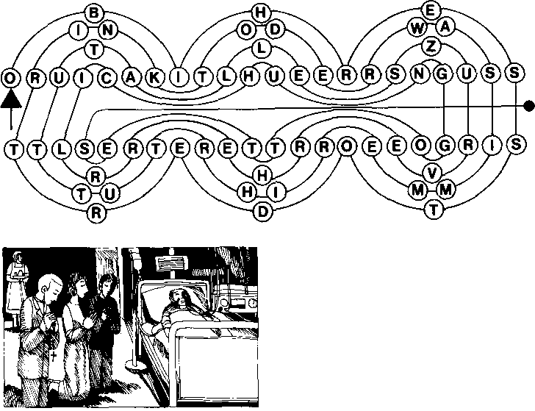
Rosenkranz um Mitternacht
Fünf Jahre war ich Kaplan in der Pfarrei HI. Blut in München. Zu diesem Pfarrbezirk gehörten vier Kliniken. so daß ich oft ins Krankenhaus gerufen wurde, manchmal auch zu nächtlicher Stunde. Eines Nachts läutete wieder einmal das Telefon. Es war kurz vor Mitternacht. "Schreiberklinik. Ein Mann liegt im Sterben! Bitte kommen sie, die Krankensalbung spenden!" Schlaftrunken machte ich mich fertig. Mit dem heiligen Öl und der Versehgarnitur radelte ich eiligst ins Krankenhaus.
Im Krankenzimmer warteten schon die Gattin und der Sohn des Schwerkranken, die ebenfalls von der Schwester über den bedenklichen Zustand des Patienten verständigt worden waren. Dieser war nicht mehr bei Bewußtsein. Seine Augen waren ausdruckslos nach oben gerichtet. Er war noch an die Geräte angeschlossen, schien aber In den letzten Zügen zu liegen. Ich spendete ihm die heilige Krankensalbung und gab ihm den Ster-
beablaß. Dann wollte ich mich von den Angehörigen verabschieden. Da sagte die Frau des Schwerkranken zu mir: "Ach, bitte beten sie mit mir, daß mein Mann wieder gesund wird!"
Ich war darüber so betroffen, daß ich momentan kein Wort sagen konnte. Bei einem offensichtlich Sterbenden beten,daß er wieder gesund wird und noch dazu in mitternächtlicher Stunde, das schien mir fast eine Zumutung. Aber um die Frau nicht vor den Kopf zu stoßen, sagte ich schließlich: „Gut, beten wir zusammen noch den Rosenkranz: Wir knieten uns dann im Krankenzimmer nieder und fingen anzu beten. Nie werde ich diesen Rosenkranz vergessen! Nach jedem Gesätzchen fügte die Frau, eine gut aussehende Dame aus Schwabing, noch innige Bittrufe an: "Muttergottes, hilf meinem Mann! Laß meinen lieben Gatten wieder gesund werden! Ich bitte dich!" So beteten wir den ganzen Rosenkranz. Dann verabschiedete ich mich. Am nächsten Morgen läutete es im Pfarrhaus. Der Sohn stand vor der Türe. Ich glaubte, er wolle mir mitteilen, daß sein Vater gestorben sei. Aber nein! Mit strahlendem Gesicht berichtete er, seinem Vater gehe es wieder gut und er würde sich über meinen Besuch freuen. Sofort machte ich mich auf den Weg. Als ich das Krankenzimmer betrat, traute ich kaum meinen Augen: Er lag im Bett, lächelnd und munter, als ob nichts gewesen wäre.
Im Flur des Krankenhauses traf ich den Chefarzt Auch er war voll des Staunens und bestätigte mir, daß er so etwas in seiner ganzen Praxis noch nie erlebt habe.
Karl Maria Harrer

Rätsellösung von Nr. 14: Mm Abend brachte man Zu beziehen beim Kath. Pfarramt Br. Bruder Klaus
die Kranken zu Jesus und er heiße viele. 8000 München 83. Pulzbrunner Straße 272

7
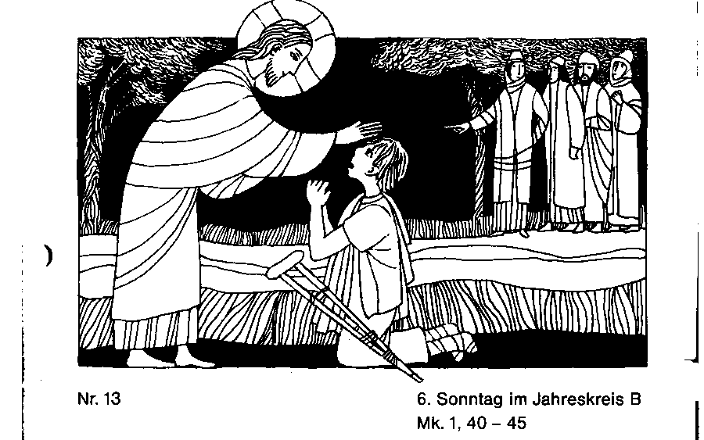
Der Aussatz verschwand, und der Mann war rein
Ein Aussätziger kam zu Jesus und bat ihn um Hilfe; er fiel vor ihm auf die Knie und sagte: Wenn du willst, kannst du machen, daß ich rein werde. Jesus hatte Mitleid mit ihm; er streckte seine Hand aus, berührte ihn und sagte: Ich will es - werde rein! Sofort wich der Aussatz von ihm, und der Mann war rein.
Für mein Leben
Schlimmer als der Aussatz des Körpers ist der Aussatz der Sünde. Vergiß nicht, in der kommenden Fastenzeit eine gute Beichte abzulegen, um ganz reingewaschen zu werden.
Reuegebet
0 Gott, du kennst die Sünden all, die ich vor dir getan.
Erbarme dich, erbarme dich
und nimm dich meiner an.
Sieh an, wie schlimm es um mich steht, sieh meine Sündenschuld.
Verzeih, o guter Vater, mir
und hab mit mir Geduld.

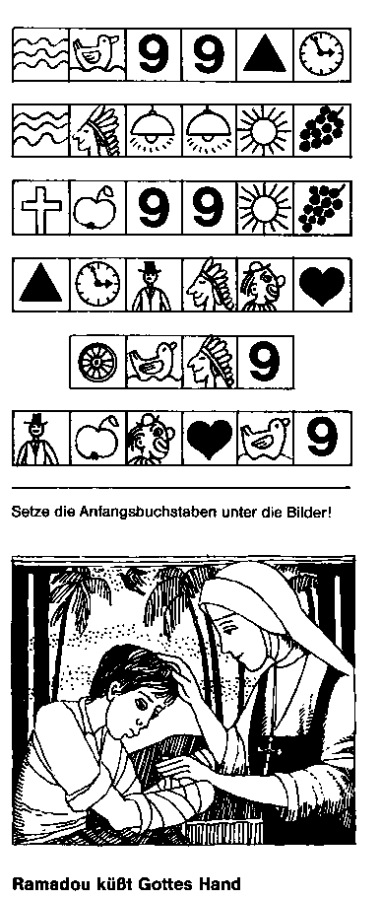
Ramadou, der jüngste Sohn eines Inders, hatte seinen aussätzigen Vater bis zu dessen Tode gepflegt. Kaum war der Vater tot, da zeigten sich bei dem Sohn ebenfalls die Zeichen der schrecklichen Krankheit. Jetz war auch für Ramadou das Leben in der menschlichen Gesellschaft vorbei. Überall wurde er verjagt; deshalb hockte er tagein, tagaus am Eingang des Ortes und versuchte. die Vorübergehenden durch sein Bitten zum Mitleid zu bewegen.
Aber meistens bekam er zur Antwort: .Scher dich fort, du Verfluchter! - Rühr mich nicht an!'
Rätsellösung von Nr.12: In der Frühe, als es noch dunkel war. Zu beziehen beim Kath Pfarramt St. Bruder Klaus
stand Jesus auf und ging an einen einsamen Ort um zu beten 81739 München, Putzbrunner Straße 272
So lag Ramadou in Lumpen gehüllt, wie ein verlorener Hund am Rand der Straße.Zum Betteln konnte er den Vorübergehenden nur mehr zwei Stümpfe entgegenhalten, an denen einmal gesunde Hände gewesen waren. In all seinem Elende erinnerte sich der Junge an eine Dame, die Mitleid mit ihm gehabt und ihm ein Almosen gegeben hatte. Die gute Fee wollte er wiederfinden; deshalb ging er auf die Suche. Eines Tages kam er in ein Spital für Leprakranke und wurde dort aufgenommen. Wie groß war seine Überraschung, als er eine der Krankenschwestern erkannte. Das war seine Wohltäterin, die hier Schwester Justine genannt wurde. Freude und Mut erfüllten ihn. Doch eines Tages wollte er von der Schwester wissen: ‚Weshalb hat mich Gott verflucht? Ich habe doch nur meinen kranken Vater gepflegt! Was für eine Schuld habe ich?"
- Deine Schuld? Aber, Ramadou, Gott liebt dich doch gerade wegen deiner Leiden!"
- Was? Gott liebt mich? Mich, einen Aussätzigen? Bitte Schwester, erkläre mir das!"
Und die Schwester erzählte ihm, daß Gott alle Menschen liebt: daß die Schwestern ihn aufgenommen, gewaschen und verbunden hätten, um in den Menschen Gott zu dienen. ,,Siehst du, Ramadou", sagte eich bin auch nur eine kleine Fellah, ein Dienstmädchen Gottes. Er, mein Herr, hat dich hier auf genommen. Er nährt und pflegt dich mit meinen Händen. Ich habe dich lieb, weil er dich liebt und weil er will, daß alle Menschen einander wie Brüder und Schwestern lieben." Ramadou lauschte erstaunt. Die Hände der Schwester sind also Gottes Hände, dachte er Welches Wunder? Gott selbst liebt und pflegt mich mit den Händen der Schwester. Dieser Gedanke ließ Ramadou nicht mehr los.
Eines Tages sagte Ramadou leise und zaghaft zu Schwester Justine: ‚Ich möchte, ehe ich sterbe, Gottes Hand küssen!"
- Lieber, dummer Junge. das geht doch nicht. Nach demTod, soviel du willst Dann bist du bei ihm, in seinen Armen. -
Doch plötzlich hatte die Schwester den heimlichen Wunsch des Jungen erraten. „Du willst Gattes Hand küssen?" fragte sie leise. „Ja, Ama.... Mutter ...dei- ne Hände. Es sind ja seine!"
Schwester Justine reichte Ramadou lächelnd die Hand. Der raffte seine letzten Kräfte zusammen, um sich aufzurichten. Dann nahm er die Hand der Schwester. die Hand, die ihn so mütterlich gepflegt hatte, zwischen seine beiden Armstümpfe und drückte seine Lippen darauf.
In den Abendstunden nahmen Gottes Vaterhände den aussätzigen Ramadou für immer zu sich.
Aus: Missionskalender1988 der St. Petrus Claver Sodalität

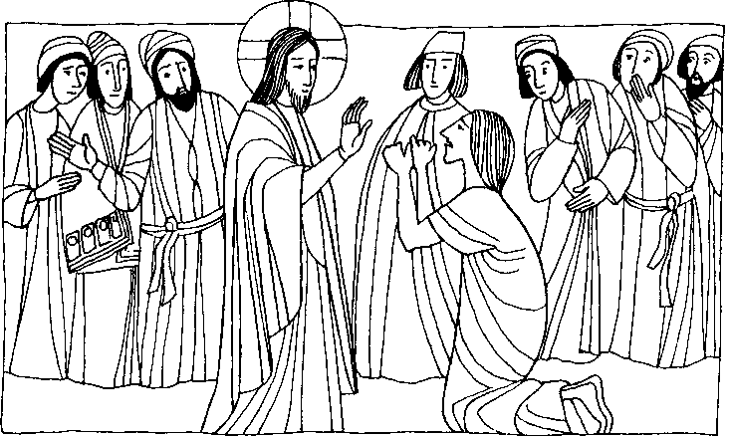
Nr. 14 6. Sonntag im Jahreskreis B
Mk. 1, 40— 45
Jesus heilt einen Aussätzigen
Ein Aussätziger kam zu Jesus, fiel vor ihm nieder und bat ihn: Wenn du willst, kannst du mich rein machen. Jesus hatte Mitleid mit ihm, streckte seine Hand aus, berührte ihn und sagte: Ich will es: werde rein! Sofort wich der Aussatz von ihm, und er war rein. Jesus schickte ihn weg und schärfte ihm ein: Sag niemand ein Wort davon, sondern geh, zeig dich dem Priester und bringe zum Zeugnis deiner Heilung das Reinigungsopfer dar, das Mose vorgeschrieben hat ...
Für mein Leben:
Heute gibt es noch mehrere Millionen Aussätzige. Auch ich könnte zu ihrer Heilung beitragen. Statt mir unnützige Süßigkeiten zu kaufen, will ich meinem Pfarrer eine Spende für die Aussätzigen geben.
Wort des Herrn:
„Wahrlich, ich sage Euch: was ihr auch nur einem von meinen geringsten Brüdern getan habt, habt ihr mir getan."

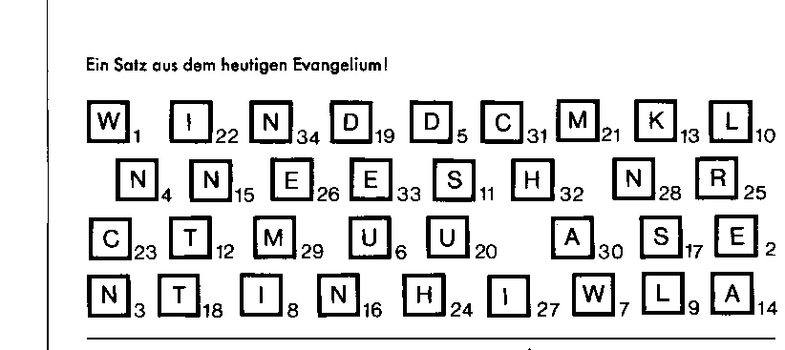
Rätbenachbarlenn Nr. 13: Jesus sagte zu ihnen: Laßt uns in elle benadibarlen Dörfer gehen; ich will auch dorr predigen; denn dazu bin ich gekommen.
Unsere Kurzgeschichte  Was die kleine Pauline Joricot  Großes bewirkte | 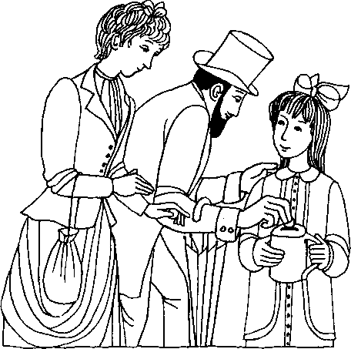
Ein junges französisches Mädchen, Pauline Jarkot, hörte von der Not der Heidenkinder. Sie fühlte sich für die Rettung dieser Kinder verantwortlich und begann für sie zu beten und zu sammeln. Bald meldeten sich Helfer, die mittaten. So entstand das große ,,Werk der Heiligen Kindheit", in dem heute Millionen Kinder in der ganzen Welt für die Heidenkinder beten und sammeln. Ihr Grundsatz heißt: Alle Kinder dieser Erden sollen Gotteskinder werden.
Viel Schlimmes ist deshalb in der Welt, weil sich die Menschen nicht füreinander verantwortlich fühlten. Unzählig viel Gutes ist nur geschehen, weil Menschen an die anderen gedacht und für sie gesorgt haben.

